4 jours

pour révéler VOTRE Univers visuel

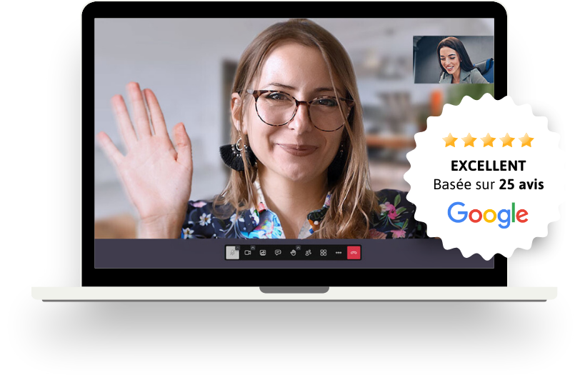

Extrait de l’accompagnement “Pulsion Créative”

Document confidentiel de Nathalie CASTRO 💜 J’aime ma com’

Utilisez le Replay pour
remplir chaque élément :

.. Les couleurs qui représentent le plus ce que je souhaite dégager et ce qui attire ma clientèle. ..
Ouvre ton fichier ici : La symbolique des couleurs

👉

👉

👉

👉

👉

.. Le type de typographies à utiliser ..

Ex : Manuscrite / Fantaisie / Calligraphie / Serif / Sans Serif / Gras / Oblique..

Pour mes titres 👉

Pour mes paragraphes 👉

.. Le type de photographies à utiliser ..
Par rapport à l’émotion
Après votre prestation 👉

Pendant votre prestation 👉

Ce qu’elle ressent aujourd’hui (Problématique) 👉

.. Le type de symboles que vous pouvez utiliser dans vos com’ ..

Par rapport aux symboles qui reviennent dans vos vie, à vos outils…
Quel symbole avez-vous mis ? Est-ce que vos concurrents l'utilisent aussi ?
Analysez, qu'est ce qui se cache derrière ce symbole qui se répète souvent dans vos vies. Les valeurs qui se dégagent. Est ce cohérent avec ce que vous avez rempli dans le tableau ? Si oui, vous pouvez l'utiliser dans votre communication. S'il n'y en a aucune, essayez de trouver autre chose qui refléterait le tableau.

👉

.. Le type de formes ..

Ronde, angle droit, courbe, pointue, arabesque…

👉

Alors, vous souhaitez savoir
comment utiliser tout cela ?

Nous le verrons demain (mercredi) lors du Live de 10h à 10h30.



Si vous souhaitez que l’on travaille ensemble :
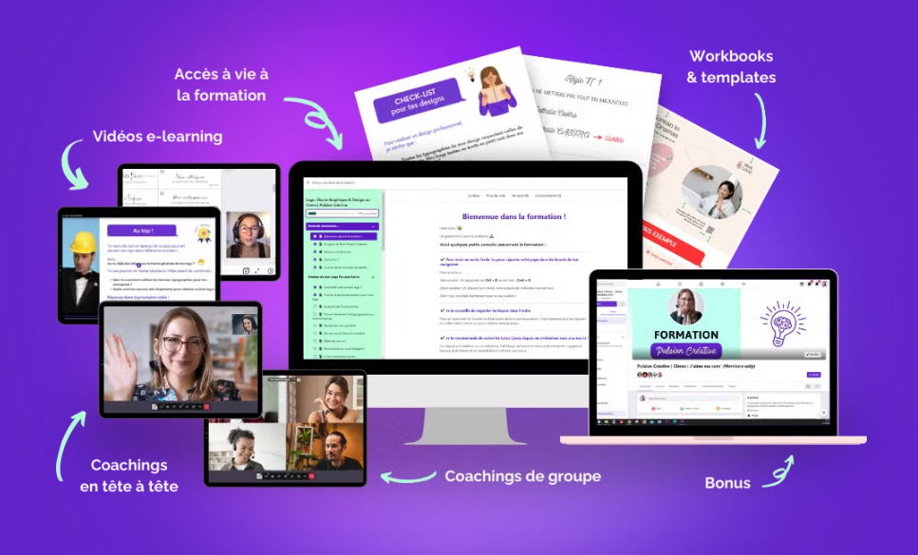

REJOIGNEZ AUJOURD’HUI MA FORMATION + ACCOMPAGNEMENT
Pulsion Créative

Co-Créons ensemble :

✓ Votre logo professionnel,
✓ Votre charte graphique,
✓ Votre design au choix (flyers, bâche, réseaux sociaux…),
✓ Créés par vos soins sur Canva, avec mon aide pas à pas,
✓ Grâce à 4H de vidéos optimisées (clic par clic),
✓ Et 4H d’accompagnement personnalisé, où je prends la main si besoin,
✓ Mais aussi, 2 coachings de groupe,
✓ D’une stratégie claire pour attirer votre clientèle idéale,
✓ Et du soutien bienveillant d’un petit cocon : ma communauté,
✓ + 3 cadeaux secrets qui vous aideront dans votre activité.

💡 Pour passer d’une image bricolée,
à une communication professionnelle, efficace et tout en facilité.

Vous êtes curieuse de découvrir le programme
complet et son prix ?
👉 Cliquez ici pour tout savoir sur la formation Pulsion Créative
🔥
Félicitations !

Vous avez posé les bases solides pour votre communication.
Je vous dis à demain (mardi 10h pile) pour continuer sur votre révélation !

